Kajian Karakteristik Atap Berbahan Komposit Sekam Padi Dan Serat Daun Nanas
Sudirman Lubis^{1,2} , Farel H Napitupulu^{1*}, Ilmi Abdullah¹,Tulus Burhanuddin Sitorus¹

^{1*,}Program Studi Magister Teknik Mesin, Fakultas Teknik, Universitas Sumatera Utara
²Program Studi Teknik Mesin, Fakultas Teknik, Universitas Muhammadiyah Sumatera Utara
Coreponding Author’s E-mail: farel@usu.ac.id

Submitted Date: MMMM dd, yyyy | Reviewed Date: MMMM dd, yyyy
Revised Date: MMMM dd, yyyy | Accepted Date: MMMM dd, yyyy
Abstract
In this study the authors will conduct an experiment to analyze the mechanical strength of composite materials using rice husks and pineapple leaf fibers, especially in making roofs. From the tensile test that has been carried out on the composite rice husk and pineapple leaf fiber with a ratio of the resin composition ratio of 70% : 30% rice husk and pineapple leaves, 80% : 20% and 90% : 10%. It can be seen that the composition of the material 90%: 10% gets a higher value, namely 101.4 Kgf/mm2, while for the compression test with a ratio of the composition of the resin 70%: 30% rice husk and pineapple leaf fiber, 80%: 20% and 90% : 10%. It can be seen that the composition of the material 90%: 10% gets a higher value of 1246.26 Kgf/mm2.
Keywords: Composite Roof, Padan Husk, Pineapple Fiber
Abstrak
Pada penelitian ini penulis akan melakukan percobaan menganalisa kekuatan mekanis berbahan komposit menggunakan sekam padi dan serat daun nanas khususnya dalam pembuatan atap. Dari pengujian tarik yang telah dilakukan pada komposit sekam padi dan serat daun nanas dengan perbandingan rasio komposisi Resin 70% : 30% sekam padi dan daun nanas, 80% : 20% dan 90% : 10%. Dapat dilihat bahwa pada komposisi bahan 90% : 10% mendapatkan nilai lebih tinggi yaitu 101,4 Kgf/mm², sedangkan untuk pengujian tekan dengan perbandingan rasio komposisi Resin 70% : 30% sekam padi dan serat daun nanas, 80% : 20% dan 90% : 10%. Dapat dilihat bahwa pada komposisi bahan 90% : 10% mendapatkan nilai lebih tinggi yaitu 1246,26 Kgf/mm².
Kata kunci: Atap Komposit, Sekam Padan, Serat Nanas

Pendahuluan
Atap merupakan mahkota sebuah bangunan atau rumah yang berperan penting dalam menentukan keindahan dan kenyamanan bangunan. secara sederhana atap adalah bagian dari suatu bangunan yang terletak pada bagian atas pada rumah dan memiliki peran yang sangat penting dalam mewujudkan fungsi rumah sebagaimana mestinya[1]. Salah satu fungsi atap rumah adalah sebagai pelindung dan juga penutup seluruh ruangan terhadap debu dan masuknya air hujan kedalam rumah, selain itu juga atap berfungsi untuk melindungi rumah dari teriknya panas matahari yang bersinar pada siang hari [2].
Majunya perkembangan teknologi industri menyebabkan kebutuhan material komposit semangkin meningkat. material komposit di pilih pada bidang tersebut karena memiliki sifat ketahanan korosi yang lebih baik, karakteristik yang dapat di kontrol serta berat yang lebih ringan dan biaya produksi yang murah[3]. Komposit adalah suatu bahan hasil rekayasa yang terdiri dua atau lebih bahan dimana sifat masing-masing bahan berbeda satu sama lainya, baik sifat fisika dan kimianya dan tetap teripisah dalam hasil akhir bahan komposit tersebut[4]. Bahan komposit memiliki bahan unggulan, diantaranya berat jenisnya sangat rendah dan kekuatan yang lebih tinggi tahan terhadap korosi dan memiliki biaya perawatan yang lebih murah[5,6].
Pada umumnya bentuk dasar suatu bahan komposit adalah tunggal dimana merupakan susunan paling tidak terdapat dua unsur yang bekerja sama untuk menghasilkan sifat-sifat bahan yang berbeda terhadap sifat-sifat unsur bahan penyusun. Komposit terdiri suatu bahan utama (matrik-matrik) dan suatu jenis penguatan reinforcement yang ditambahkan untuk meningkatkan kekakuan dan kekuatan matrik. Penguatan ini yang berbentuk serat fibre. material komposit terdiri lebih dari satu tipe material seperti sabut kelapa, serat pisang, serat nanas, serat pinang yang dirancang untuk mendapatkan kombinasi karakteristik terbaik dari setiap komponen penyusunya[7].
Melihat potensi serta keunggulan limbah sekam padi yang begitu besar, maka di upayakan untuk pengoptimalkan pemanfaatan limbah sekam padi ini sebagai bahan dasar pembuatan atap berongga. Sekam padi adalah bagian terluar dari butir padi yang merupakan hasil sampingan saat proses penggilingan padi dilakukan. Sekam padi memiliki beberapa keunggulan seperti kemampuan menahan kelembaban, tidak mudah terbakar, tidak mudah berjamur dan juga tidak berbau. pemanfaatan limbah sekam masih berpeluang besar untuk digunakan sebagai bahan rekayasa, dengan hanya menambahkan (Resin) perekat, sekam padi ini berpotensi untuk di rekayasa menjadi pembuatan atap[8].
Pengembangan teknologi komposit dengan memanfaatkan serat alam dan limbah pertanian sekaligus untuk mencegah kerusakan yang terjadi pada lingkungan. Komposit dari bahan serat fibrous composite terus diteliti dan di kembangkan guna untuk menjadikan bahan utama pembuatan atap berongga sebagai pengganti bahan logam, hal ini di sebabkan karena sifat dari komposit serat yang kuat dan mempunyai berat yang sangat ringan di bandingkan dengan logam. Penggunaan komposit berbahan serat alam mengalami perkembangan yang sangat pesat, pesatnya perkembangan komposit serat alam yang mengakibatkan tergesernya keberadaan bahan sintesis yang biasa di gunakan sebagai penguat bahan komposit.
Serat daun nanas adalah salah satu jenis serat yang berasal dari tumbuhan vegetable fibre yang di peroleh dari tanaman nanas, penggunaan serat daun nanas sebagai bahan komposit merupakan salah satu cara alternatif dalam pembuatan atap berongga, secara ilmiah serat daun nanas ini sudah terkenaal akan kekauan dan kekuatanya. sementara itu, penggunaan serat alami sebagai pengisi atau penguat pada bahan pembuatan atap berongga di sebabkan karena melimpahnya jenis tanaman penghasil serat, khususnya di Indonesia, sehingga membuat para peneliti untuk mengembangkan material komposit menggunakan serat alam. Nanas atau ananas comosus merupakan salah satu alternatif tanaman penghasil serat yang selam ini hanya di manfaatkan buahnya sebagai sumber pangan, sedangkan daun nanas dapat di gunakan sebagai bahan campuran komposit dalam pembuatan atap berongga. Dengan demikian serat daun nanas memiliki potensi untuk digunakan sebagai penguat dalam material komposit[9].
Sekam Padi Sebagai Bahan Komposit
Padi merupakan penghasilan utama sekaligus sebagai makanan pokok rakyat. Produksi padi yang besar juga akan diiringi dengan limbah sekam yang melimpah. Selama ini limbah sekam padi tersebut belum digunakan secara maksimal, biasanya di gunakan untuk pembakaran batu bata atau bahan bakar lainya yang secara ekonomi kurang menghasilkan produk baru yang lebih berharga.
Sekam padi memiliki berbagai komponen kimia yang dapat berperan sebagai bioinsektisida. Sekam padi merupakan limbah yang pemanfaatanya masih sedikit, sekam padi dapat dimanfaatkan sebagai bahan komposit dalam pembuatan atap[10].
Gambar 1. Sekam Padi
Pengujian Tarik
Pengujian tarik merupakan pengujian yang dilakukan untuk mengetahui kekuatan tarik dan regangan dari matrik maupun komposit serat. yang bertujuan untuk mengetahui karakteristik mekanik dari komposit serat. Metode yang digunakan adalah benda uji dijepit pada mesin uji dengan pembebanan yang perlahan-lahan meningkat sampai suatu beban tertentu hingga akhirnya benda uji patah[6,8].
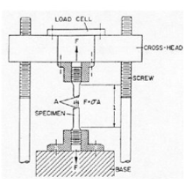
Gambar 2. Pengujian Tarik Standar ASTM 638-90
Metode Penelitian
Dalam melakukan pengujian terhadap atap berongga berbahan serat fiber dan komposit sekam padi dan daun nanas adapun langkah-langkah adalah sebagai berikut :
- Periksa keadaan listrik dan perangkat hidrolik pastikan keadaanya siap untuk beroprasi.
- Mempersiapkan spesimen uji Tarik dan uji tekan.
- Sambungkan alat uji kedalam panel listrik.
- Mengaktifkan program pada mesin UTM (Universal Testing Machine) di PC
- Memasang cekam pada mesin UTM (Universal Testing Machine).
- Memasukan data ukuran dan jenis spesimen sebelum di uji.
- Memasang spesimen tarik pada cekam mesin UTM (Universal Testing Machine)
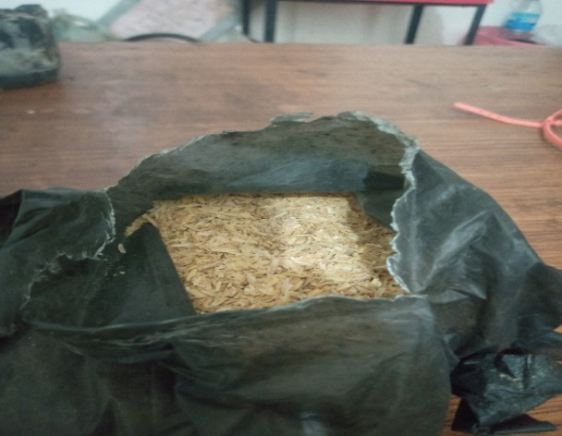
Gambar 3. Sekam padi
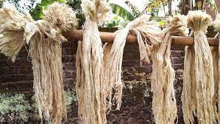
Gambar 4. Serat daun nanas
- Memasang specimen uji tarik pada cekam mesin UTM (Universal testing Machine)
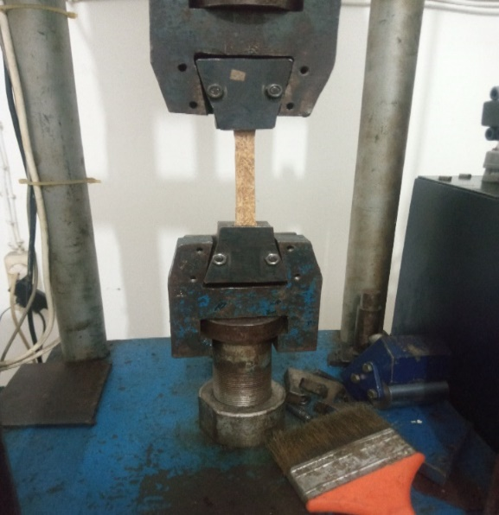
Gambar 5. Uji Tarik Spesimen sekam padi dan serat nanas
- Memasang specimen Uji Tekan pada mesin UTM (Universal Testing Machine).
- Mengatur beban dalam pengujian.
- Tekan tombol start pada mesin UTM (Universal Testing Machine) di PC dan di Controller.
- Selama pengujian berlangsung bersiap-siap untuk menekan tombol Stop pada mesin UTM (Universal Testing Machine) di PC dan di Controller ketika benda uji spesimen patah.
- Setelah selesai proses pengujian Input hasil data kedalam CD.
- Kemudian menghitung analisa dari hasil pengujian Tarik dan tekan.
HASIL
Hasil Grafik Pengujian Tarik
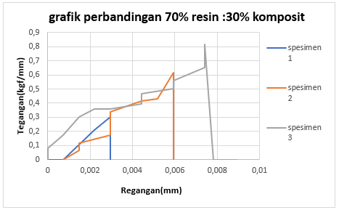
Gambar 6. Grafik uji tearik perbandingan 70% Resin dan 30% sekam padi dan serat nanas
Pada Grafik Perbandingan 70% Resin : 30% sekam padi dan serat daun nanas mendapatkan grafik tekanan dan regangan yang dihasilkan pada 3 spesimen, terlihat pada spesimen 1 mendapat tarikan sebesar 81,5 Kgf/mm² dengan regangan sebesar 0,6 kemudian pada spesimen 2 sebesar 44,35 Kgf/mm dan reganganya sebesar 0,6 untuk spesimen 3 terdapat nilai tarik sebesar 58,95 Kgf/mm² dan regangan yang dihasilkan sebesar 0,7.
Hasil Spesimen Pengujian Tekan
Berikut adalah hasil pengujian tekan dengan menggunakan 3 perbandingan spesimen komposit berbahan sekam padi dan serat daun nanas.
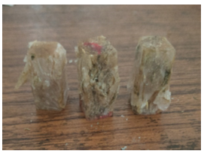
Gambar 7. Hasil pengujian tekan 70% resin, 30% Komposit
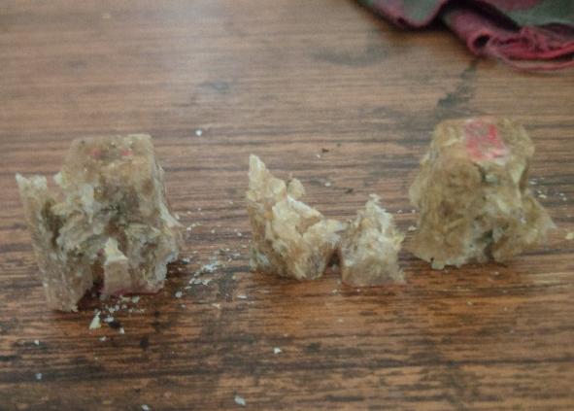
Gambar 8. Hasil Pengujian Tekan 80% Resin 20% Komposit
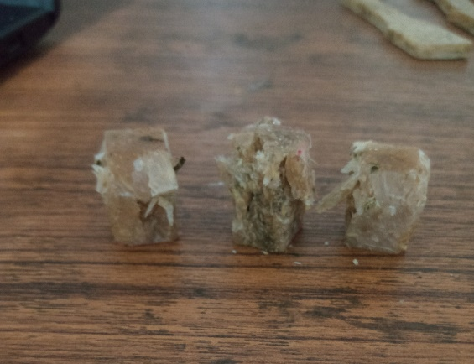
Gambar 9. Hasil Pengujian tekan 90% Resin 10% Komposit
Hasil Grafik Uji Tekan
Pada Grafik Perbandingan 70% Resin : 30% sekam padi dan serat daun nanas mendapatkan grafik tekan yang dihasilkan dari 3 spesimen, terlihat pada spesimen 1 mendapat tekanan sebesar 1076,45 Kgf/mm² dengan regangan sebesar 0,44 kemudian pada spesimen 2 mendapat tekanan sebesar 788,58 Kgf/mm² dan regangannya sebesar 0,31 kemudian untuk spesimen 3 mendapat nilai tekanan sebesar 504,69 Kgf/mm² dan regangan yang dihasilkan sebesar 0,46.
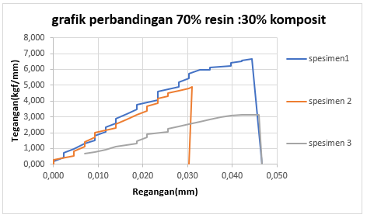
Gambar 10. Grafik uji tekan perbandingan 70% resin dan 30% komposit.
Pada Grafik Perbandingan 80% Resin : 20% sekam padi dan serat daun nanas mendapatkan grafik tekan yang dihasilkan dari 3 spesimen, terlihat pada spesimen 1 mendapat tekanan sebesar 1116,25 Kgf/mm² dengan regangan sebesar 0,40 kemudian pada spesimen 2 mendapat tekanan sebesar 1008,8 Kgf/mm² dan regangannya sebesar 0,30 kemudian untuk spesimen 3 mendapat nilai tekanan sebesar 788,58 Kgf/mm² dan regangan yang dihasilkan sebesar 0,30.
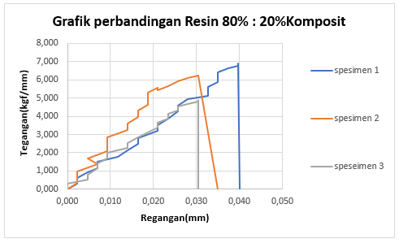
Gambar 11. Grafik Uji Tekan Perbandingan 80% Resin 20% Komposit.
Pada Grafik Perbandingan 90% Resin : 10% sekam padi dan serat daun nanas mendapatkan grafik tekan yang dihasilkan dari 3 spesimen, terlihat pada spesimen 1 mendapat tekanan sebesar 1246,26 Kgf/mm² dengan regangan sebesar 0,54 kemudian pada spesimen 2 mendapat tekanan sebesar 1069,82 Kgf/mm² dan regangannya sebesar 0,33 kemudian untuk spesimen 3 mendapat nilai tekanan sebesar 1160,3 Kgf/mm² dan regangan yang dihasilkan sebesar 0,61.
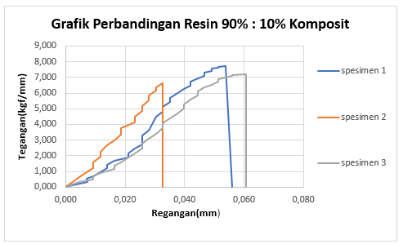
Gambar 12. Grafik Uji Tekan Perbandingan 90% Resin 10% Komposit
KESIMPULAN
Adapun kesimpulan yang diperoleh dari hasil penelitian ini adala:
- Dari penelitian desain dan proses pembuatan atap berongga diketahui hasil pembuatan dengan ukuran panjang atap 80cm, lebar 80cm dan tebal 2cm maka dapat disimpulkan bahwa pembuatanya sebaiknya dilakukan di ruangan tertutup untuk hasil yang maksimal.
- Hasil dari pengujian tarik dan tekan dengan menggunakan mesin Universal Testing Machine (UTM) menunjukan perbandingan pada masing-masing pengujian spesimen seperti berikut:
- Uji Tarik
Dari ketiga perbandingan dengan rasio komposisi Resin dan Serat Sabut Kelapa = 70% : 30%, 80% : 20% dan 90% : 10%. Terlihat bahwa pada pengujian tarik degan bahan 90% : 10% mengalami nilai yang lebih tinggi yaitu 1246,26 Kgf/mm²
- Uji Tekan
Dari ketiga perbandingan dengan rasio komposisi Resin dan Serat Sabut Kelapa = 90% : 10%, 80% : 20% dan 70% : 30%. Dapat dilihat bahwa pada Pengujian Tekan dengan bahan 90% : 10% mengalami nilai yang lebih tinggi yaitu 2316,83 Kgf/mm².
Daftar Pustaka
[1] andreansyah, r. (2021). analisa kekuatan mekanis atap berbahan komposit menggunkan serat sabut kelapa. skripsi unmu.
[2] Anggara, R. (2018). Pengaruh Perbandingan Berat Terhadap Kekuatan Mekanik Komposit Diperkuat Serat Daun Pisang Dan Fiber Dengan Resin Polyster Pada Panel Panjat Dinding.
[3] Diharjo, K. d. (2003). buku pegangan kuliah material teknik. universitas sebelas maret surakarta.
[4] Diharjo, K. d. (2003). Buku Pegangan Kuliah Material teknik. surakarta.
[5] Jones, M. R. (1975). Mechanics of Composite material. Mc Graww Hill.
[6] nur, a. (2008). serat daun nanas sebagai bahan baku tekstil. balai penelitian tanaman tembakau dan serat malang.
[7] PG, M. (1996). composite material fundamental of modren manufacturing meterial,processes,and system,. prentice hall.
[8] Surdia, T. S. (2000). Pengetahuan bahan teknik. Pradnya Paramita.
[9] ASTM. D 790 – 02 “Standard test methods for flexural properties of unreinforced and reinforced plastics and electrical insulating material”.
[10] ASTM. D 790 – 02 Philadelphia, PA : American Society for Testing and Materials.
[11] Abdullah, dkk, (2000). Serat Ijuk Sebagai Pengganti Serat Gelas Dalam Pembuatan Komposit Fiberglass.
.

